专题二：细胞增殖（第三课时）
南京田家柄高级中学 叶琦、陈月芳、张斌

- 教学内容及考纲要求
考试说明具体内容标准 | 等级 | 江苏省生物课程标准学习要求
细胞的生长和增殖的周期性 | A | 说出细胞不能无限长大原因  细胞增殖的意义  真核细胞增殖的方式  细胞生长和增殖的周期性  细胞周期的含义
细胞的无丝分裂 | A | 细胞的无丝分裂  细胞无丝分裂的特点
细胞的有丝分裂 | B | 细胞有丝分裂各时期的重要特征  比较动、植物细胞有丝分裂过程的异同  有丝分裂的过程、特征和意义  比较各时期染色体行为，以及DNA和染色体数量的规律性变化  描绘曲线图，解释DNA和染色体数量的变化规律

二．重要的结论性语句：
1．细胞表面积与体积的关系限制了细胞的长大---细胞体积越大，其相对表面积越小，细胞的物质运输的效率就越低。
2．细胞增殖是重要的细胞生命活动，是生物体生长、发育、繁殖、遗传的基础。
3．细胞周期是指连续分裂的细胞，从一次分开完成时开始，到下一次分裂完成时为止。一个细胞周期，包括分裂间期和分裂期两阶段。
4．分裂间期为分裂期进行活跃的物质准备，完成DNA分子的复制和有关蛋白质的合成，同时细胞有适度的生长。
5．有丝分裂的重要意义，是将亲代细胞的染色体经过复制（实质是DNA的复制）之后，精确地平均分配到两个子细胞中。
6．细胞无丝分裂的特点：分裂过程中没有出现纺锤丝和染色体的变化，如蛙的红细胞。

三．重、难点知识归类、整理
1．根据细胞周期的含义，判定图形所示的细胞周期
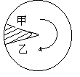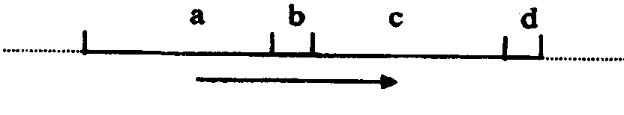

2．细胞有丝分裂各时期的重要特征
（1）．细胞在分裂间期发生的主要变化

时期 | G1期（DNA合成前期） | S期（DNA 合成期） | G2期（DNA合成后期）
主要变化 | RNA、蛋白质的合成，为DNA的合成做准备 | DNA复制 | RNA、蛋白质的合成，为纺锤丝的形成做准备
学会从曲线图中去分析上表内容，并能够迁移训练。
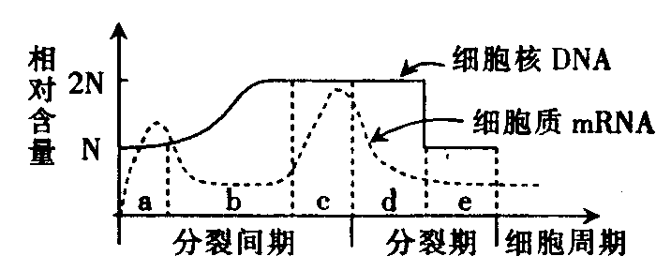

（2）．细胞分裂期各时期的主要特征
细胞分裂期 | 主要特征
前期 | 出现纺锤体，染色质高度螺旋化形成染色体，核仁解体，核膜消失  （动物：两组中心粒分别移向细胞两极，发出星射线，构成纺锤体）
中期 | 着丝粒排列在中央赤道板，染色体形态比较稳定，数目清晰可数
后期 | 着丝粒分裂，姐妹染色单体分离形成染色体，移向细胞两极，（平均分配到两极）  染色体数目加倍。
末期 | 染色体变成染色质丝，纺锤体消失，核膜和核仁出现  （植物：出现细胞板，并向四周扩展，形成新的细胞壁）  （动物：细胞膜从细胞的中部向内凹陷，缢裂成两个部分）

A．根据分裂各时期的特点进行有关图的识别（注意与减数分裂的区别）。
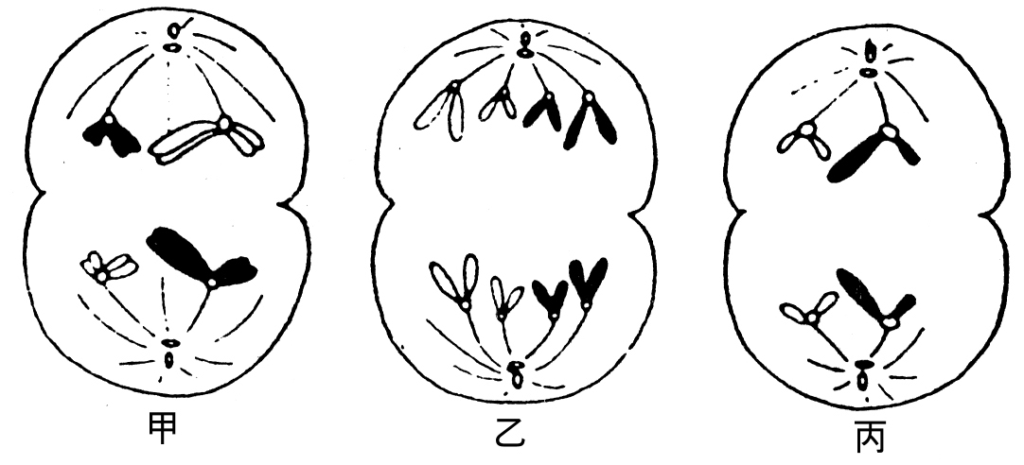
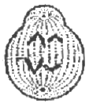
丁

B．细胞有丝分裂过程中染色体、DNA分子的变化图（注意坐标的含义）。
染色体、
DNA分子
相对含量

细胞周期 （图甲）
根据图甲绘制图乙
一条染色
体含DNA
分子量

细胞周期（图乙）
四．例题解析：
例1 (高考试题：2007上海生物)下列细胞中属于暂不增殖细胞的是
A．肾细胞 B．筛管细胞 C．神经细胞 D．骨髓细胞
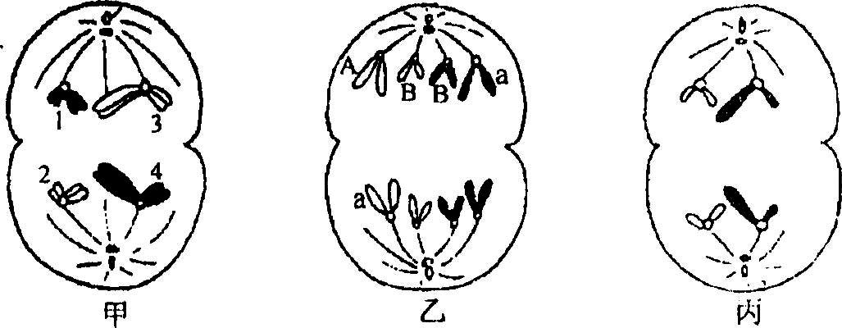
例2 下图为某同学绘制的一个哺乳动物体内的3张细胞分裂示意图。相关描述中，正确的有（多选）
- 甲图细胞正在发生等位基因的分离
- 乙图细胞中有4对同源染色体，两个染色体组
- 丙图细胞分裂结束后产生的子细胞为精细胞或极体
- 该动物体的某器官中可能同时存在上述三图所表示的细胞分裂状态

课堂练习
1.菠菜根的分生区细胞不断分裂使根向远处生长，在分裂过程中不会出现的是（ ）
A.细胞分裂间期，中心体的两个中心粒各自产生一个新的中心粒
B.细胞分裂中期，染色体形态较固定、数目较清晰
C.细胞分裂前期，核膜和核仁逐渐消失
D.细胞分裂末期，高尔基体参与细胞壁的形成
2．用高倍显微镜观察洋葱根尖细胞的有丝分裂。下列叙述正确的是
A.处于分裂间期和中期的细胞数目大致相等
B.视野中不同细胞的染色体数目可能不相等
C.观察处于分裂中期的细胞，可清晰的看到赤道板和染色体
D.细胞是独力分裂的，因此可选一个细胞持续观察它的整个分裂过程
3．将老鼠的肝脏切去70％，19d左右切去的部分可再生出来，这个过程中合成的主要物质和发生的细胞分裂方式分别是
A．肝糖元、有丝分裂 B．蛋白质、无丝分裂
C．蛋白质、有丝分裂 D．肝糖元、减数分裂
4．细胞周期各阶段中的染色体和DNA分子的数量不可能是
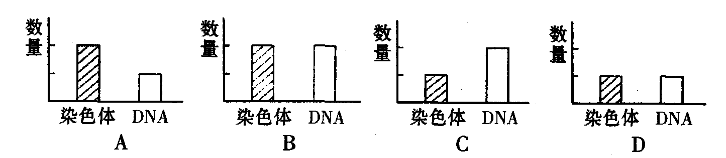
5．1DNA 2DNA，这两个携带完全相同信息的DNA彼此分离发生在（ ）
A．细胞分裂间期 B. 减数第一次分裂后期和有丝分裂后期
C．减数第一次分裂后期 D．减数第二次分裂后期和有丝分裂后期
6．科学家用³²P标记的磷酸盐浸泡蚕豆幼苗，追踪放射性的去向来研究蚕豆根尖细胞分裂
情况，得到根尖细胞连续分裂的时间(单位．h)数据如图所示。下列叙述正确的是（ ）
A．DE阶段发生遗传物质的平均分配
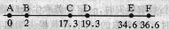
B．BC阶段结束时DNA含量增一倍
C．CD阶段完成与DNA复制和有关蛋白质的合成
D．一个细胞周期(可表示为CD+DE)等于17．3小时
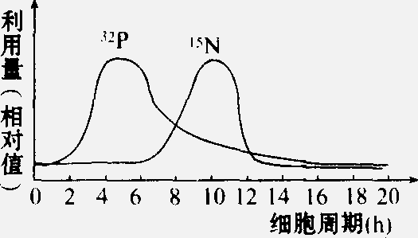
7.某科学家用¹⁵N标记胸腺嘧啶脱氧核苷酸,³²P标记尿嘧啶核糖核苷酸研究细胞的分裂，已知相应的细胞周期为20h，两种核苷酸被利用的情况如下图。下列叙述中不正确的是( )
A.¹⁵N和³²P的利用量可分别表示细胞中的DNA复制和转录的原料消耗量
B.¹⁵N主要用于蛋白质的合成,³²P则主要作为DNA复制和转录的原料
C.间期细胞中的细胞核、核糖体、线粒体代谢活跃,7～12h可能发生基因突变
D.DNA复制速率最快的时间在10h左右，分裂期时间不足8h
8. 下列与细胞分裂有关的叙述中，正确的是
A．原核细胞的增殖方式是有丝分裂
B．细胞有丝分裂过程中形成赤道板
C．减数分裂形成的细胞不具备全能性
D．分裂后的子细胞中，核膜与内质网膜相连
9.在一个细胞周期中，能够发生在同一时期的是( )
A.着丝点的分裂和细胞质的分裂 B.染色体加倍和染色单体形成
C.染色体出现和纺锤体出现 D.染色体复制和染色体加倍
10．细胞分裂过程中，肯定不会出现的变化是
A．随着着丝点的分裂，DNA分子数加倍
B．遗传物质复制一次，细胞连续分裂两次
C．同源染色体交叉互换
D．在赤道板的位置上出现细胞板
11．同一番茄地里有两株异常番茄植株，甲株所结果实均为异常果形，连续种植几代后仍保持异常果形；乙株上结有一个果形异常的果实。下列有关说法不正确的是
A．二者均可能是基因突变的结果
B．甲发生变异的时间比乙早
C．甲株变异一定发生于减数分裂时期
D．乙株变异一定发生于有丝分裂时期
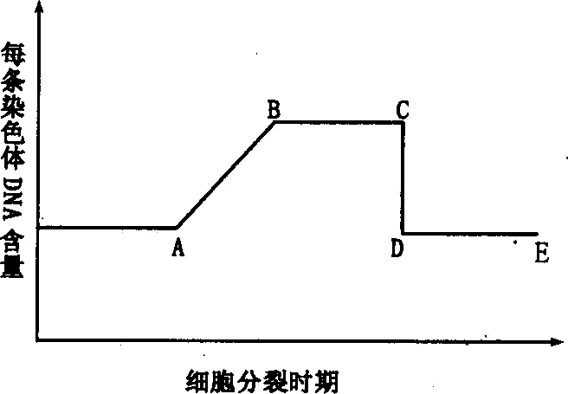
12．（多选）如图所示细胞分裂的不同时期与每条染色体DNA含量变化的关系，下列有关说法正确的是 （ ）
A．AB段可以表示在有丝分裂或者减数分裂过程中DNA分子的复制
B．BC段可以表示有丝分裂过程中的前期、中期
C．CD段可以表示同源染色体分离，非同源染色体自由组合
D．此曲线也可以表示有丝分裂过程中DNA的变化过程
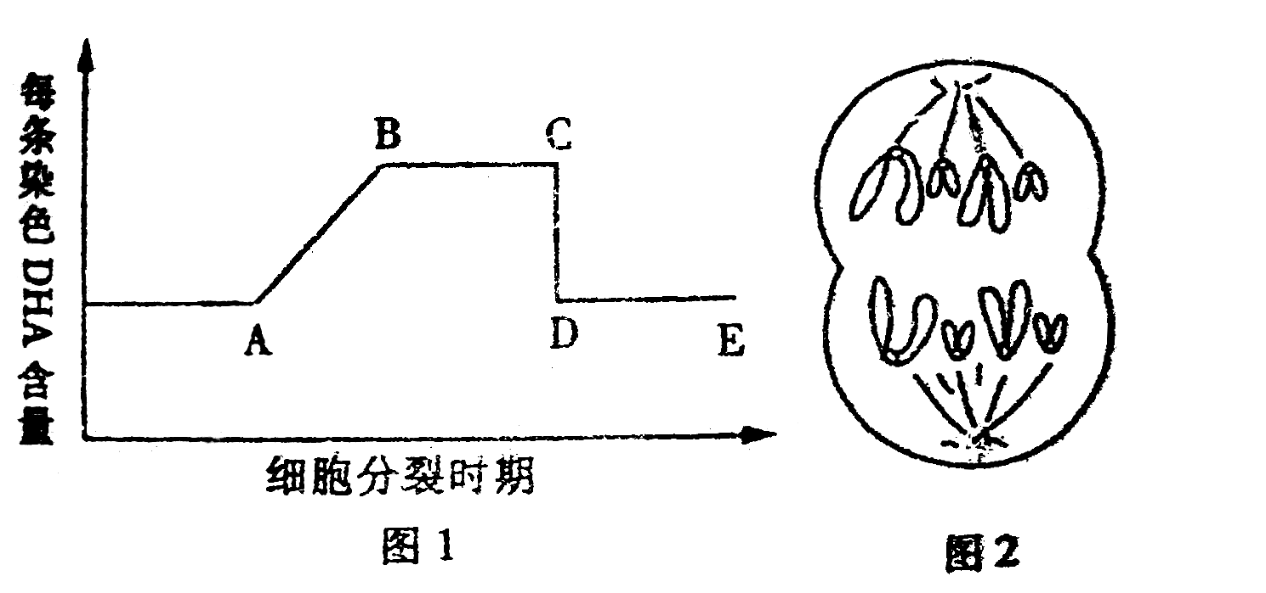
13．图1表示某动物细胞有丝分裂的不同时期每条染色体上DNA含量变化的关系；图2表示处于有丝分裂某个时期的细胞图像。请据图回答：
（1）观察染色体形态和数目的最好时期在_ ____之间，图1中CD段形成的原因是___________________________。
（2）图2中细胞处于图1中的_________段；此时细胞中染色体单体数为_______。
（3）皮肤癌细胞的细胞周期_________（大于、小于或等于）正常皮肤生发层细胞。癌细胞在机体内容易扩散和转移是因为细胞膜上的______________含量减少。
14.马蛔虫体细胞中有4条染色体，用显微镜观察其受精卵卵裂装片，请回答：
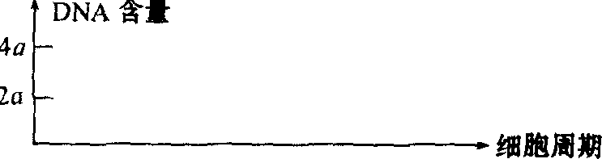
(1)若马蛔虫受精卵细胞核中DNA含量在细胞周期即将开始时为2a ，则在一个细胞周期中核内DNA含量变化的规律是 。
(2)在右面的坐标中，用曲线表示上述的变化规律。
(3)当染色体的DNA含量最高时，在光镜下看到它的结构特点是 。
(4)光镜下，观察到某一处在分裂状态的细胞，其染色体数目为8条，对此的解释是 。
(5)马蛔虫的受精卵连续分裂四次后，每个子细胞中有染色体 条。
(6)在右边方框内画出马蛔虫细胞有丝分裂后期示意图，并注明各部分名称。

课后练习
1．下列在生物体体细胞增殖过程中肯定发生的是 （ ）
A．染色体自由组合 B．纺锤体的形成 C．基因突变 D．DNA含量的变化
2．下列关于细胞周期的说法不正确的是 （ ）
A．具有特定形态、结构和功能的成熟细胞没有细胞周期
B．一个细胞处于细胞周期中时，其代谢活动减弱
C．细胞的种类不同，细胞周期所经历的时间长短也不相同
D．一个新细胞分裂成两个新细胞所需的时间为一个细胞周期
3.下表为环腺苷酸(cAMP)和环鸟苷酸(cGMP)的浓度(M_{l}、M₂、M₃、M₄表示浓度，且M_{l}<M₂<M₃<M₄)对细胞分化的影响情况(“+”表示促进分化，“一”表示抑制分化)，下列叙述正确的是( )
浓度 | M₁ | M₂ | M₃ | M₄
cAMP | — | + | ++ | +++
cGMP | ++ | + | — | ——
A.cAMP和cGMP的浓度对细胞的分裂和分化具有调控作用
B.cAMP含量增高则促进细胞分裂
C.cGMP含量增高则促进细胞分化
D.cAMP和cGMP对细胞分裂没有影响
4.处于有丝分裂过程中的动物细胞，当中心体移向两极时，细胞内的染色体数(a)，染色单体数（b），DNA分子数(c)可表示为下图中的( )
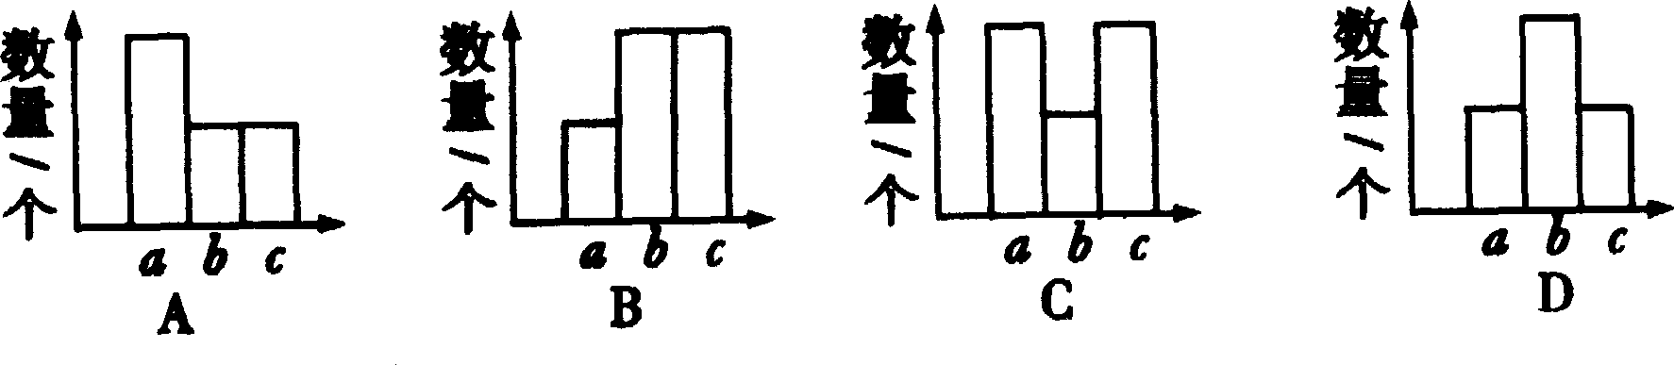

5.下列关于有丝分裂实验过程的叙述中，正确的是( )
①解离的目的是用药液使组织细胞彼此分离
②漂洗的目的是为了洗去根尖上的酸，避免与碱性染料发生中和
③用龙胆紫染液是为了将细胞核、染色体染成紫色
④压片可将根尖细胞压成单层，使之不相互重叠
⑤当看到一个中期细胞时，要注意观察它如何进入后期、末期，以理解从中期到末期发生的变化
A.①② B.③④⑤ C．①⑤ D．①②③④
6.在细胞分裂周期中，分裂间期包括DNA合成期、RNA合成期和蛋白质合成期。若要确定DNA合成期时间的长短,可以往处于连续分裂的细胞中加入以氚标记的某化合物。下列化合物中最合适的是( )
A.腺嘌呤 B.鸟嘌呤 C.胞嘧啶 D.胸腺嘧啶
7.下列与细胞分裂有关的叙述中，不正确的是（ ）
A．蛙受精卵的分裂为有丝分裂
B．与植物细胞有丝分裂有关的细胞器有线粒体、核糖体、高尔基体等
C．秋水仙素作用于植物细胞有丝分裂的后期，能使分裂产生的子细胞染色体数目加倍
D．若人的精子细胞核中DNA相对含量为a，则其正常体细胞中的DNA一定大于2a
8．下图乙示细胞分裂过程中核内DNA量的变化，处于e段的细胞最可能是图甲中：
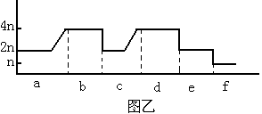
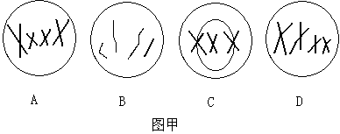
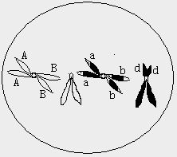
9．图示某雄性二倍体动物体内一个正在分裂的精原细胞。这个细胞所处的时期为
A．有丝分裂中期 B．减数第一次分裂中期
C．减数第二次分裂中期 D．减数第一次分裂间期
10．在细胞分裂的过程中，既能增生又能平均分配到两个子细胞中的细胞器是
A.染色体 B.线粒体 C.叶绿体 D.中心体
11．细胞在有丝分裂的前期染色体数为N，核内DNA含量为Q，则该细胞分裂后每个子细胞中的染色体数和核内DNA含量分别是
A．N和Q B．N／2和Q／2 C．N和Q／2 D．N／2和Q
12． 在一个细胞周期中，最可能发生在同一时期的是
A. 着丝点的分裂和细胞质的分裂 B.染色体数加倍和染色单体形成
C.细胞板的出现和纺锤体的出现 D.染色体复制和中心粒复制
13．在动物细胞有丝分裂中期，若从细胞的一极朝另一极观察，看到的染色体排列情况是
14．甲图表示某种哺乳动物细胞在正常培养时，所测得的细胞中DNA含量在整个细胞群体中的分布情况。当用某种化合物处理该细胞并培养几小时，DNA含量的分布如图乙所示，该化合物所起的作用是：（ ）
A．抑制DNA复制的起始
B．刺激不受控制的细胞分裂
C．在任何阶段都抑制DNA的复制
D．抑制细胞质分裂
15．下表是四种植物分生组织的细胞周期，有关叙述正确的是
植物 | 细胞周期的时间(h)
 | a时期 | b时期 | 合 计
物种1 | 10.6 | 0.4 | 11
物种2 | 18 | 0.5 | 18.5
物种3 | 16.5 | 2 | 18.5
物种4 | 10.4 | 2.3 | 12.7
A．四种分生组织都能产生吲哚乙酸，促进其细胞有丝分裂
B．秋水仙素作用于b时期中的细胞，能使其染色体数目加倍
C．最好选用物种1观察有丝分裂过程，因其细胞周期最短
D．a时期细胞核中进行转录和翻译，b时期可观察到染色体
16．下图为某动物体内细胞分裂的一组图像，则有关叙述正确的是
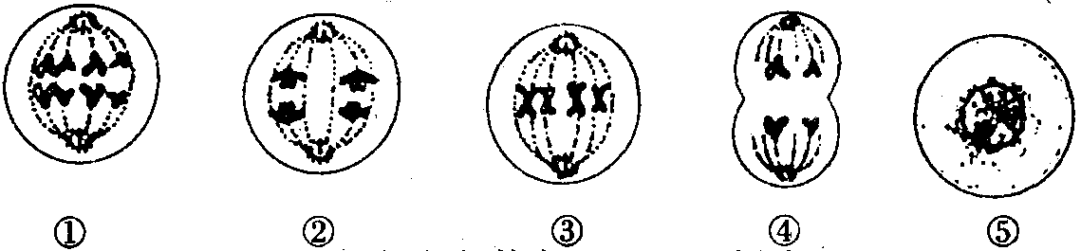

A．上述①②③细胞中染色体与DNA比例为1：2
B．细胞①②③⑤产生的子细胞中均有同源染色体
C．上图中表示有丝分裂的细胞及分裂的顺序是③→②→①
D．④细胞分裂前，细胞中染色体与DNA分子数目比例为1：2
17．2007年7月大阪大学松永幸大等在染色体中找到了一种使姐妹染色单体连接成十字形的关键蛋白质，并将其命名为"ASURA"。下列与之有关的叙述不正确的是
A．ASURA合成的场所是细胞质中的核糖体
B．在减数分裂两次分裂的间期ASURA都可能大量合成
C．缺少ASURA的细胞，染色体数目可能会发生异常
D．细胞有丝分裂的后期的变化与ASURA密切相关
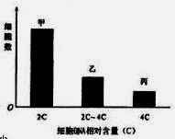
18．（多选）细胞增殖过程中DNA含量会发生变化。通过测定一定数量细胞的DNA含量，可分析其细胞周期。根据细胞DNA含量不同，将某种连续增殖的细胞株细胞分为三组，每组的细胞数如左图。从图中所示结果分析其细胞周期，正确的是
A．乙组细胞正在进行DNA复制
B．细胞分裂间期的时间比分裂期长
C．丙组中只有部分细胞的染色体数目加倍
D．将周期阻断在DNA复制前会导致甲组细胞数减少
19．只在减数分裂过程中出现，而有丝分裂过程中不出现的选项是（多选）
A.分裂间期DNA复制与有关蛋白质合成
B.姐妹染色单体分离分别进入两个子细胞
C.联会后非姐妹染色单体发生部分DNA交换
D.同源染色体分开分别进入两个子细胞
20．下列细胞中能增殖分化的是（多选）
A．根尖分生区细胞 B．造血干细胞 C．浆细胞 D．T淋巴细胞
21．下图1表示同种生物处于细胞分裂不同时期的细胞图像；图2表示细胞分裂不同时期与每条染色 体上DNA含量变化的关系。下列相关叙述正确的是：（多选 ）
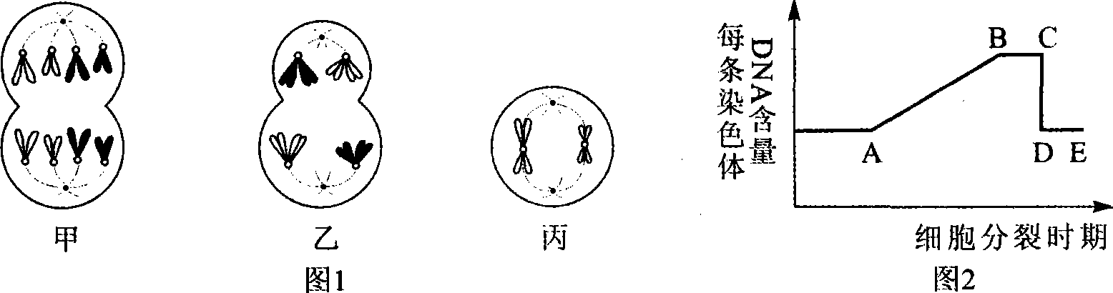
A．处于图2中AB段的细胞可能发生基因突变
B．图l中甲细胞含有4个染色体组，染色体数：DNA分子数=1：1
C．图1中乙、丙细胞处于图2中的BC段，甲细胞处于DE段
D．图1中乙细胞发生基因重组，分裂产生一个卵细胞和一个极体
22．（9分）下图是某些动物（均为二倍体）的细胞分裂图象。
（1）图中表示有丝分裂的有________________；表示减数分裂的有_____________；若其中有表示同一细胞的不同分裂时期，则按顺序用字母排列为______________________。
（2）图A中的细胞有_________条染色单体。
（3）图F和图G产生的子细胞分别是____________和________________。
（4）图中含有同源染色体的细胞是______________，不含染色单体的细胞是____________。
（5）以染色体组合种类为标准，具有图A表示的那种细胞的动物，其分裂后能生成____________种类型的配子。
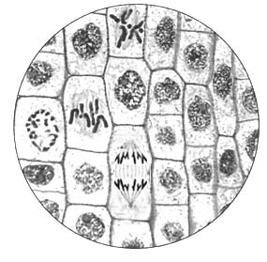
23．通过实验研究洋葱根尖细胞有丝分裂过程，得出下图所示的结果，其中图甲表示有丝分裂各阶段细胞核中DNA和细胞质中信使RNA含量的变化，图乙是有丝分裂显微照片。据图回答下列问题：

（1）图甲结果表明细胞核中染色单体的形成是在 阶段完成的，细胞分裂过程中核糖体功能最活跃的时期是 阶段。（填字母代号）
（2）图甲表示d、e阶段细胞质中mRNA明显减少，最可能的原因是 。
（3）使用显微镜观察有丝分裂装片时，欲把乙图中的A细胞移到视野中央，具体操作是 。
（4）在实验中通过什么处理，在乙图中会观察到分裂中期的细胞染色体数目较正常多一倍？

24．细胞为什么不能无限制地长大而要迸行分裂呢？有的科学家认为：细胞要通过它的表面不断地和周围环境或邻近的细胞进行物质交换，这样它就必须有足够的表面积，否则它的代谢作用就很难进行。当细胞的体积由于生长而逐步增大时，细胞表面积和体积的比例就会变得越来越小，导致表面积不够，使细胞内部和外界的物质交换适应不了细胞的需要，这就会引起细胞的分裂，以恢复其原来的表面积与体积的适宜比例。请你设计一个实验来验证上述理论的正确性（提供的仪器、材料有变形虫若干、锋利的刀片、显微镜等）。
步骤：
Ⅰ．取大小相等、活性相当的同种变形虫9只，分成A、B、C三组，每组三只。
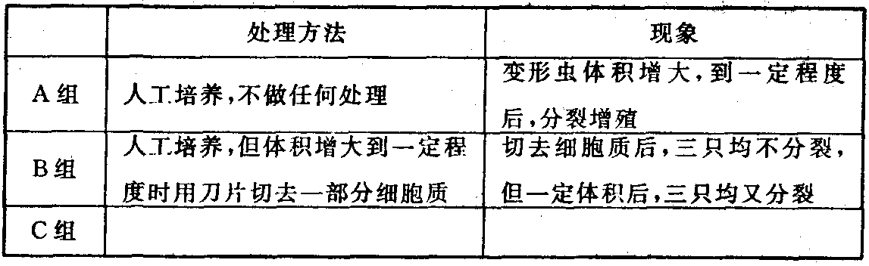
Ⅱ．

（1）A组的作用是
（2）C组的处理方法是
请你对C组的现象进行预测：

（3）你的结论是

25．(12分)洋葱是高中课堂教学中经常用到的实验材料。请回答：
(1)用洋葱根尖作为实验材料可以观察植物细胞的有丝分裂，在这个实验中要用到解离液，目的是 。
(2)洋葱根尖分生区细胞能否用于植物细胞质壁分离实验?为什么?
(3)铝是自然界中含量最多的金属元素，但在人和动、植物体内的含量却较低。有文章报道，铝对植物生长有益，但在一定的条件下铝对植物也有毒害作用。请设计实验探究三氯化铝对洋葱根尖细胞有丝分裂的影响。(提示：细胞分裂情况可用细胞分裂指数来衡量，即分裂中期细胞数与所观察的细胞总数之比值)
a．实验材料：市售优质无污染洋葱，1 .0g／L的AICl₃溶液，显微镜，解离液，龙胆紫染液，蒸馏水，镊子，烧杯，培养皿，载玻片和盖玻片等。
b．实验步骤：
①将两个洋葱分别放入盛有水的A、B洁净培养皿中，在室温下培养发根，每天换水一次。约38h-48h后洋葱萌生新根。
②

③

④观察A、B根尖分生区各1000个细胞，分别计算分裂指数。
C．实验预期结果与结论：

d．根据你的预期结果，在本实验的基础上请再提出一个值得探究的课题。

26．在完成了观察洋葱根尖分生区细胞有丝分裂实验后，教师给学生提供了2份资料。
资料一 一份“实验报告”的部分内容
（一）解离：剪取洋葱根尖5cm，放入盛有质量分数为15%的盐酸和体积分数为95%的酒精混合液（体积比为1:1）的玻璃皿中，在室温下解离3～5min。
（二）染色：把根尖放在盛有0.01g/mL龙胆紫溶液的玻璃皿中染色3～5cm。
（三）漂洗：将根尖放入盛有清水的玻璃皿中漂洗约10min。
（四）制片：将根尖放在载玻片上，加一滴清水，并用镊子把根尖弄碎，盖上载玻片，用拇指轻轻按压载坡片……
资料二 全班20个实验小组的实验数据汇总表（注：各小组计数50个细胞，实验条件与观察计数方法相同）
细胞周期 | 间 期 | 分 裂 期
细胞周期 | 间 期 | 前期 | 中期 | 后期和末期
实验小组1计数细胞个数 | 43 | 4 | 1 | 2
实验小组2计数细胞个数 | 44 | 3 | 0 | 3
…… | …… | …… | …… | ……
全班计数细胞个数 | 880 | 67 | 18 | 85
计数细胞总数 | 1 000
各时期细胞数的百分比 | 88.0 | 6.7 | 1.8 | 3.5
（1）请改正“资料一”中的3处错误。__________
（2）若已知洋葱根尖分生区细胞的细胞周期为12.0h，请根据“资料二”，在答题卡上的饼状图中表示出间期、前期、中期以及后期和末期所占的时间（单位：h，精确到小数点后一位）。
（3）有些因素会影响细胞周期各时期的长短，实验过程中也会产生一些误差。因而对整个实验结果可能产生影响的有___________。
①取材时间 ②根尖培养温度 ③解离时间长短 ④载玻片厚度 ⑤计数的细胞是否属于分生区细胞 ⑥细胞周期各时期区分是否准确

参考答案

例1 A 从增殖角度看，细胞分为连续分裂的细胞、暂不增殖的细胞和终端分化细胞。连续分裂的细胞，如小肠绒毛上皮腺窝细胞、表皮基底层细胞、部分骨髓造血细胞等，可在细胞周期中连续运转；暂不增殖细胞，如某些免疫淋巴细胞、肝、肾细胞及大部分骨髓干细胞等，在适当刺激下可重新进入细胞周期；终端分化细胞，如神经、肌纤维细胞等，不可逆地脱离细胞周期。
- 细胞分裂图的识别是该专题的重点知识。有效区分有丝分裂后期、减数第一次分裂后期和减数第二次分裂后期的特点。同时题目条件是同一个哺乳动物体内的3张细胞分裂图，隐含了是同种性别这个条件。答案：AD
课堂练习：
1A 2B 3C 4A 5D 6B 7B 8D 9C 10A 11C 12ABD
13.（1） BC 着丝点分裂 （2）DE 0 （3） 小于 糖蛋白
14.(1)2a→4a→2a (2)如图(1)所示 (3)每条染色体含有两条染色单体
(4)该细胞处于有丝分裂后期 (5)4 (6)如图(2)所示

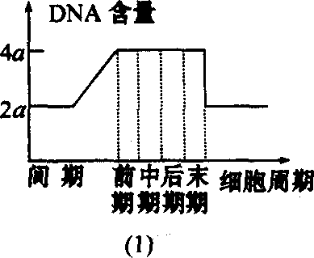
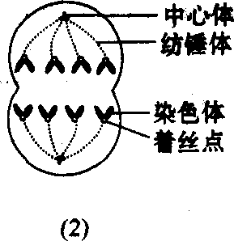

课后练习：
1.D 2.B 3.A 4B 5D 6D 7C 8C 9A 10D 11C 12D 13D 14D 15B 16D 17B 18ABC 19CD 20ABD 21AB
22．（1）C、D、F A、B、E、G、H A、B、H
（2）8
（3）体细胞 精细胞或第二极体
（4）A、B、C、D、F F、G、H
（5）4
23．（1）b c
（2）分裂期细胞核中DNA存在于高度螺旋化的染色体中，不能解旋、转录形成信使RNA（或分裂期不转录）
（3）把装片向上移动
（4）用秋水仙素溶液处理实验材料（或把实验装置放在低温环境下培养）
24．（1）对照作用
（2）在变形虫长大到一定程度时，用刀片切去一部分细胞质，再长到一定程度时，再切去一部分细胞质，依次类推，每次按上述方法处理；三只变形虫始终不分裂增殖
（3）变形虫只有长大到一定体积后才分裂，本实验可为上述理论提供一定证据
25．(1)杀死固定细胞；使根尖细胞分离开来
(2)不能。根尖分生区细胞是未成熟细胞，没有中央大液泡，不能发生质壁分离
(3)b②在A培养皿中加入10毫升1.0g／L 的AICl3溶液，B中加等量的蒸馏水(或不加)③培养相同时间后，各取A、B培养皿中洋葱根尖数个，经过解离、漂洗、染色、制成临时装片。
c．实验预期结果与结论：
①A培养皿中洋葱根尖的分裂指数明显大于B，说明三氯化铝对细胞分裂有促进作用；
②A培养皿中洋葱根尖的分裂指数和B相差不大，说明三氯化铝对细胞分裂没有影响；
⑨A培养皿中洋葱根尖的分裂指数明显小于B，说明三氯化铝对细胞分裂有抑制作用。
d．三氯化铝浓度或作用时间对洋葱根尖细胞分裂的影响。
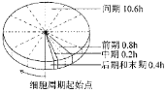
26．（1）将“5cm”改成“2～3mm”；实验操作步骤应改为先漂洗后染色；将“盖上载玻片”改成“盖上盖玻片后，再加一片载玻片” （2）见下图 （3）①②③⑤⑥

